**6октябрь, 2023год.**

**Семинар навигаторов предпрофильной подготовки «Россия - мои горизонты»**

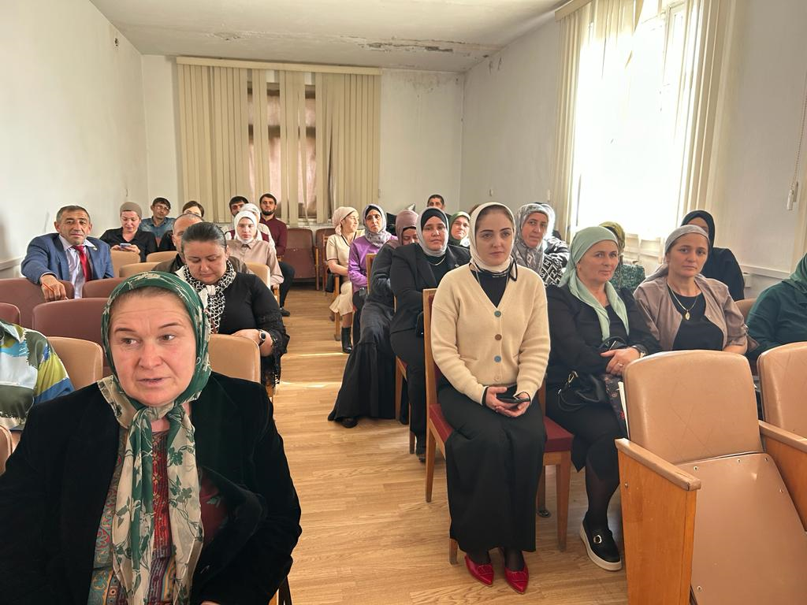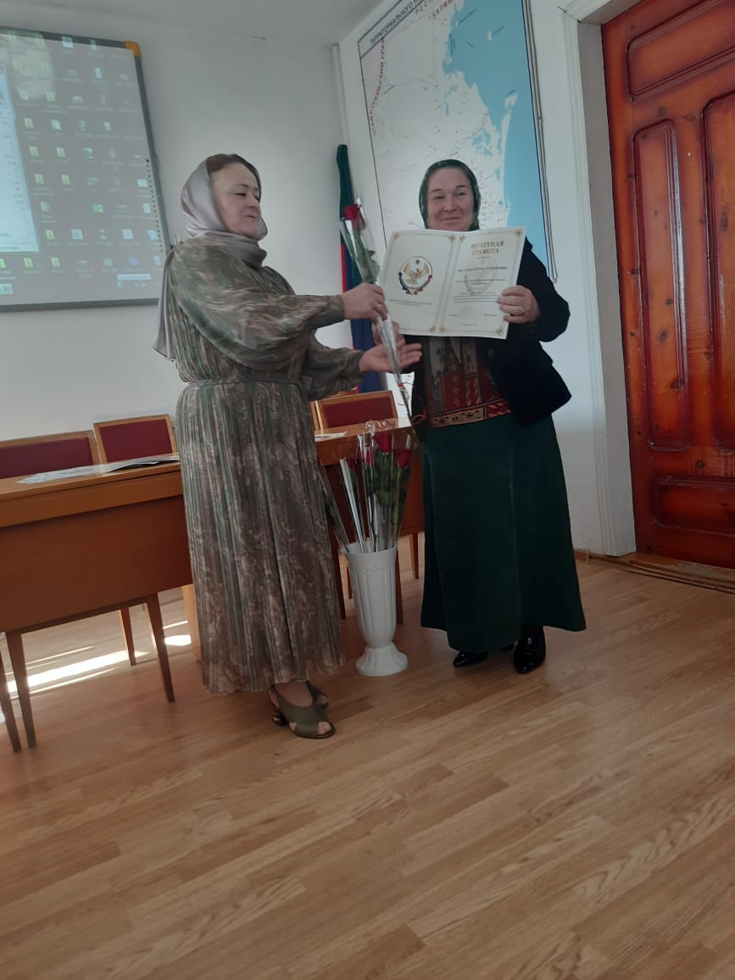

За хорошую работу многих руководителей «Билет в будущее» наградили «Почетной грамотой» Министерства Образования Республики Дагестан. Среди них и наша Расулова Сидрат Нухбековна. Мы гордимся тобой Сидрат Нухбековна.



